台北縣立正德國民中學 九十八學年度第一學期考試(共4頁)
試別 | 第三次段考 | 科目 | 地理 | 使用年級 | 八 | 命題老師 |  |  | 李秀娟 | 範圍 | 單元5、6
家長簽章 |  |  | 班級 |  |  |  | 座號 |  |  | 姓名
■電腦閱卷 (共50題,每題2分,計100分) ps.請記得先用2B鉛筆將班級、座號圈選清楚,以免被扣分！！
--------------------------------------------------------------------------------------------------------------------------------------------------------------------------

- 「秋天像是打翻了紅墨水瓶／把中國東北整個山林逐個染紅／為了追逐這紅葉芳蹤／我們由♤♤♤一路南下／來到了♧♧♧／為紅葉紀行譜上句點。」(改編自4D旅遊雜誌第52期) 若文中是沿著當地主要鐵路幹道而行，請問：是那一條鐵路？♤♤♤、♧♧♧若為該條鐵路起點與終點，其分別為何地？(A)哈大鐵路－哈爾濱、大連 (B)京滬鐵路－北京、上海 (C)京九鐵路－北京、九龍 (D)蘭新鐵路－蘭州、烏魯木齊。
- 中國有一句順口溜：「孔雀東南飛，麻雀西北流」，是用來反映中國人口自1980年以後往東南移動的情形。中國自實施改革開放以後，在中國設立五個經濟特區，請問分布在圖(一)中那一個區域？(A)甲 (B)乙 (C)丙 (D)丁。
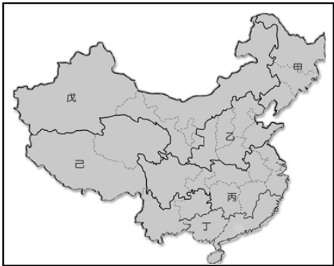
甲
乙
圖(一)中國六大地理區
- 承上題，這五個經濟特區由南而北排列的順序為何？(A)廈門、汕頭、深圳、珠海、海南 (B)深圳、廈門、珠海、汕頭、海南 (C)海南、珠海、深圳、汕頭、廈門 (D)海南、深圳、廈門、汕頭、珠海。
- 承上題，經濟特區是以何種工業類型為主？ (A)技術密集的高科技工業 (B)原料密集的鋼鐵工業 (C)勞力密集的加工出口業 (D)資金的機械工業。
- 圖(一)中那一個地區最具有「夏暖冬冷，平原面積廣大，農業發達，且森林、礦產資源豐富」的特色？ (Ａ)甲 (Ｂ)乙 (Ｃ)戊 (Ｄ)己。
- 「根據金門港務處統計，去年小三通客運量高達一百廿八萬二千多人次，創下開航九年以來單年最高紀錄，也是首度突破百萬大關，並沒有受到大三通開放影響而減少人數。」(2010.01.02聯合新聞網)請問與金門進行小三通的中國城市，也是經濟特區之一的是 (A)汕頭 (B)深圳 (C)廈門 (D)珠海。
- 圖(二)是中國地勢三級階梯圖，每個區域都面臨開發過程中所遇到的環境問題。請問：下列自然資源問題與因應對策何者『錯誤』？(A)「甲」階梯區的環境生態脆弱，一旦遭受破壞，復原期遠較其他地區漫長 (B)圖(三)情形主要發生在「乙」階梯 (C)為了解決圖(三)所引發的環境問題，中國建造「綠色長城」 (D)為解決圖(四)環境問題，政府在「丙」階梯推動「退耕還牧」、「退耕還林」的治本政策。

甲
乙
丙

圖(二)中國地勢三級階梯圖
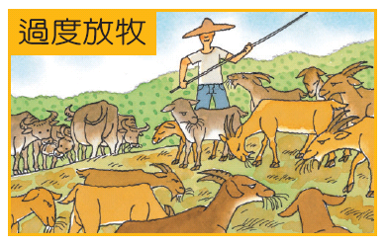
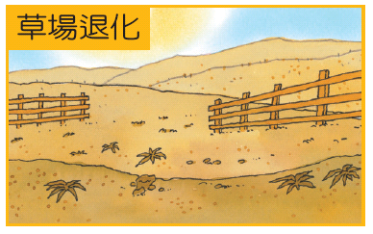

圖(三)草場退化示意圖
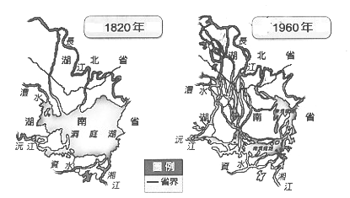
圖(四)洞庭湖湖面變遷示意圖
- 近年來中國傳統農、牧業逐漸轉型，請問：下列轉型農、牧業，正確的有幾項？甲.東北平原的水稻田 乙.新疆維吾爾自治區的薰衣草田 丙.內蒙古自治區的商業性畜牧 丁.海南省的咖啡樹 (A)一項 (B)二項 (C)三項 (D)四項。
- 承上題，中國傳統農、牧業之所以能轉型成功的條件為何？甲.市場需求 乙.人口增加 丙.灌溉技術進步 丁.土地耕作面積增加 戊.農業技術改良 (A)甲乙丙 (B)甲丙戊 (C)乙丙戊 (D)丙丁戊。
- 隋煬帝徵召360多萬民夫開鑿運河，實現了“陸地去行舟”到揚州的願望，但到頭來卻“萬里江山一旦丟”。請問：今日你若隨著隋煬帝的腳步，你不太可能看到下列那一種景觀？(A)天蒼蒼，野茫茫，風吹草地見牛羊 (B)日出江花紅勝火，春來江水綠如藍 (C)無邊落木蕭蕭下，不盡長江滾滾來 (D)一塊塊黃澄澄的小麥田，隨風飄浪低頭。
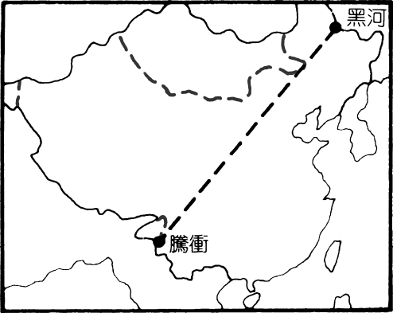
- 貞觀二年，京師旱，蝗蟲大起。太宗入苑視『禾』，見蝗蟲，掇數枚而祝曰：「人以『穀』為命，而爾(指蝗蟲)食之，是害於百姓…」…遂吞之。自是蝗蟲不復為災。(吳兢《貞觀政要》)，依中國氣候條件，上述文中所指『禾』及『穀』，應該指下列那一項作物？(A)水稻 (B)小麥 (C)甘藷 (D)玉米。
- 若將圖(五)中黑龍江省的黑河到雲南省的騰衝連成一線，這條線除了是人口稀疏區與人口稠密區的分界線外，也是下列那一種地理現象的分界線？ (A)一穫區與二穫區 (B)內流區與外流區 (C)水田區與旱田區 (D)農業耕作區與畜牧業區。
圖(五)
- 去年12月24日新疆在大雪過後，於塔城的上空出現巨大而清晰的日暈奇觀，宛如三個太陽。請問：下列對於新疆所處地區的描述何者正確？ (A)因為地處乾燥氣候區，雨量不足，所以除了畜牧業外，並沒有農業活動 (B)煤礦產量占中國煤總產量的30％，最有名的是克拉瑪依煤田 (C)蘭新鐵路東接隴海鐵路，西出中亞(哈薩克)通往歐洲，是連接亞歐兩洲的中繼站 (D)新疆地處中國第一級階梯，地形以高山、高原為主，故畜牧方式以山牧季移為主。
- 中國大陸去年(2009)氣候異常，華南、華中等地多處出現暴雨，釀成水災，但是新疆地區卻遇上罕見乾旱，中國最長內陸河新疆塔里木河竟發生斷流，斷流河段長達1100公里。請問：下列何者「非」塔里木河發生斷流的原因？(A)氣候乾旱，雨量少、且蒸發旺盛 (B)溫室效應日益嚴重，融雪量日益增加 (C)上游大規模興建水壩、開墾荒地 (D)引水灌溉農田裡的玉米和棉花等高耗水的農作物。
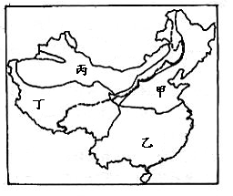
- 「一樹桑葉青青／養雙蠶／吐絲／天明日暮／炊煙梟梟／在風裡束縛自己／化成蛾／飛出／留下一孔親自啃嚙的創痕」(陳義芝－《思》)。中國自古絲織品舉世聞名，甚至因其貿易而出現『絲路』。蠶以桑葉為食物，而桑樹生長最適宜溫度是25-37℃，當溫度在-5℃時，易受凍害，而且需要大量水灌溉。請問：圖(六)那兩處「較可能」見到文中描述的景觀？ (A)甲乙 (B)乙丙 (C)丙丁 (D)甲丁。
圖(六)
- 想體驗綠草與藍天相接，牛羊互相追逐，牧人舉鞭歌唱的情景，內蒙古牧區是最佳的選擇。請問：下列有關內蒙古牧區的敘述，何者正確？ (A)西側畜牧方式為游牧、東側為放牧 (B)東、西側畜牧方式有異主要的因素為地形 (C)西側主要牲畜為馬、牛；東側主要牲畜為駱駝 (D)東側牧人以漢人為主、西側牧人則多為蒙古族。
- 「冬春白茫茫，夏秋水汪汪，隻聽犁杖響，不見糧歸倉。」這是形容中國某地土地資源開發所引發的環境問題，請問：此種環境問題應為 (A)沙漠化 (B)鹽鹼化 (C)水土流失 (D)沙塵暴。
- 承上題，下表為中國某四個城市的氣候資料。請問：那一個城市的農地最容易導致這種環境問題？(A)甲 (B)乙 (C)丙 (D)丁。
城市 | 一月均溫 | 七月均溫 | 年降水量
甲 | 20.2℃ | 30.5℃ | 1662㎜
乙 | -4.3℃ | 28.9℃ | 80㎜
丙 | -18.3℃ | 24.5℃ | 524㎜
丁 | 9.8℃ | 28.6℃ | 1184㎜
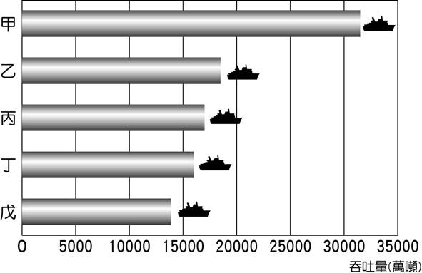
- 圖(七)為中國前五大港口的貨物吞吐量比較圖。「甲」港口不但被稱為「中國現代化建設的縮影」和「中國改革開放的標誌」，港口貨物吞吐量自2006年起更是連續三年位居全球首位。請問：「甲」港口最有可能是那一個城市？ (A)大連 (B)天津 (C)上海 (D)廣州。
圖(七)
- 圖(八)為中國某種經濟作物的分布圖，下列有關該種作物特性的描述何者正確？ (A)喜溫、好光，生長期長，收穫期忌下雨 (B)喜高溫、需水量大，是中國緯度較低地區的糖料作物 (C)耐寒、耐旱、喜溫涼，是中國緯度較高地方的主要糖料作物 (D)喜溫、好濕，適合多雲霧而排水良好的丘陵地。
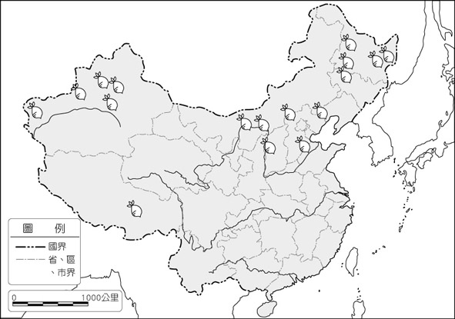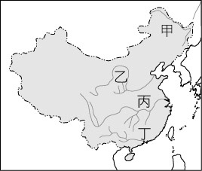
圖(八) 圖(九)
- 去年(2009)，中國大陸由於水資源緊張，已經造成北京、天津、上海、南京等各地的水價紛紛上漲。為解決北方用水不足問題，世界最大的水利工程「南水北調」中線也開始啟動。但海內外有關專家指出：「中國嚴重的水資源危機，是中共當局人為破壞造成的，而南水北調釀成的生態浩劫，將比三峽工程更嚴重。」請問：「南水北調」是將圖(九)水那一條河川的水引至華北地區？ (A)甲 (B)乙 (C)丙 (D)丁。
- 承上題，請問：關於這條河川的敘述何者正確？(A)結冰期將近半年、與他國為界，又從其他國家出海，沒有什麼航運之利 (B)因為圍湖造田不但破壞水土保持，還造成嚴重的水患等問題 (C)降雨量多，流量最穩，發源於雲貴高原，落差大，適合水力發電 (D)「一碗水，半碗泥」，淤積嚴重，成為「中國憂患」。
- 過去十多年，外商企業利用(甲)和(乙)使中國成為「世界加工廠」，讓這些掛著「中國製造」(Made in China)標籤的商品行銷全球。(甲)、(乙)是外商願意到中國投資的原因，應該是下列何者？ (A)勞工、交通 (B)資金、勞工 (C)技術、資金ˉ(D)資金、管理經驗。
- 承上題，由於「中國製造」產品在某些國家消費者眼中，成為低劣、仿冒產品的代名詞，為洗刷這種汙名，中國致力於將「Made in China」(在中國製造) 標籤，變成「Made by China」(由中國製造) 標籤。對中國而言，「Made in China」標籤產品，代表該產品的特色為 (A)中國加工產品 (B)中國原創產品 (C)中國資金、技術結合的產品 (D)中國自主研發的產品。
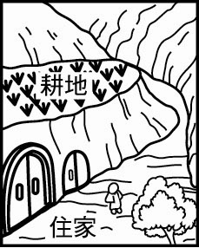
- 807教室裡有四個來自中國不同地區的學生在討論未來想回鄉創業的夢想，那一個人的夢想「不太可能」實現？小白：「我是滿清皇族的後裔，回鄉後想投入石化工業，成為未來石油大亨」；小胖：「我來自中國最西部的地方，那裡氣候適合種棉花，我想研發哈利波特的隱形斗蓬」； 小緯：「圖(十)是我的住家，為響應世界節能減碳，我將在屋頂種大片甘蔗，研究酒精替代石油的可能性。」；小憲：「我家住在中國唯一離島省分，我喜歡喝咖啡，我想生產世界風味最佳的咖啡」。 (A)小白 (B)小胖 (C)小緯 (D)小憲。
圖(十)
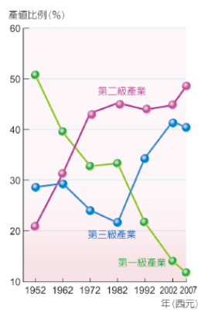
- 森林的分布除了與氣候有關之外，開發早晚也是影響其分布的重要因素。下列有關中國森林的敘述何者正確？ (A)由於丘陵遍布、雨量充足、緯度較低，故東南林區為中國最大天然林區 (B)因地處低緯，氣候溼熱，西南林區是樹種最複雜的林區 (C)中國為發展林業，目前的林業經營以砍伐森林為主，植林工作為輔。 (D)西北林區由於人口稀少，被砍伐少，為中國重要天然林區。
圖(十二)
- 右表是中國三級產業變化圖，請問下列敘述何者「錯誤」？ (A)中國產業以製造業為主 (B)中國自改革開放後，第三級產業成長速度最快速 (C)中國工業發展受到政策與市場的影響，其發展順序為「國防工業」→「資訊工業」→「加工出口業」(D)第一級產業的分布主要受到自然環境的影響。
※夕陽低斜，秋光黯淡，萎黃的短綠草，像撒撥了滿山遍野的抹茶粉，在這片灰頭土臉的「抹茶」原上，放眼望去，最醒目的就是那些老吃嚼不停的白綿羊，……在往西寧的小山道上，我遇見一戶牧人在這裏放牧犛牛，幾十頭犛牛在綠草場裏閒閒吃草，牠們有著高大黝黑的身軀，像一朵朵龐大的黑雲盤據在山頭…」請問：
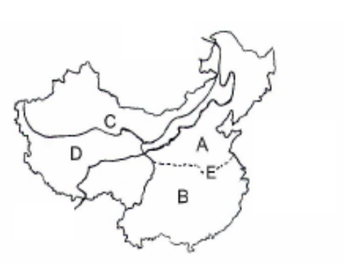
- 上述是那一種生活方式的描述？(A)將牲畜與牧地隔離並監禁起來的欄牧經營 (B)山牧季移的游牧生活 (C)逐水草而居的游牧生活 (D)牧人馳騁於無盡草原的放牧生活。
圖(十一)
Ｅ
- 此種生活方式主要分布於圖(十一)中何地？ (A)Ａ (B)Ｂ (C)Ｃ (D)Ｄ。
- 此地區雖然以畜牧業為主，但若有水源灌溉，仍可以從事農業耕作。請問下列有關此區農業的敘述何者正確？(A)屬綠洲農業 (B)為河谷農業 (C)稻米是此區主要糧食作物 (D)棉花是此區主要經濟作物。
- 圖(十一)中E線是中國重要地理分界，請問下列對於Ｅ的敘述何者正確？甲.年雨量500㎜分界線 乙.農業區與畜牧區分界線 丙.南船北馬、南蔗北甜的分界線 丁.以北為旱田，以南為水田 (A)甲乙 (B)甲丙 (C)丙丁 (D)甲丙丁。
※圖(十二)是中國城市及區域簡圖，請問答下列問題：
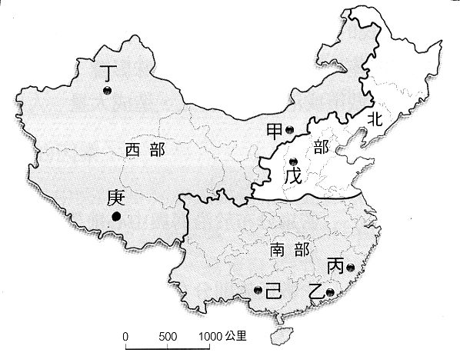 | 蔥油餅 | 5％
 | 珍珠丸  (肉丸外裹糯米) | 20％
 | 紅豆餅 | 3％
 | 碗粿 | 35％
 | 米粉粳 | 27％
 | 水煎包 | 10％
- 小丸子想在中國大陸賣台灣著名小吃，於是在中國某城市做市場調查，上表為其調查結果。若依中國傳統飲食習慣，可推知下列城市中那一個是小丸子想做生意的地方？ (A)甲 (B)乙 (C)丁 (D)庚。
- 「一葉落鍋一葉飄，一葉離麵又出刀，銀魚落水翻白浪，柳葉乘風下樹梢。」說起山西省麵食代表，首推天下第一絕「刀削麵」。請問你到圖中那個城市旅遊，比較可能在當地嚐到此種麵食？ (A)甲 (B)丙 (C)戊 (D)庚。
- 氣候會影響當地居民傳統飲食習慣。請問：下列何者比較適合為山西省氣候特色的描述？(A)四時皆是夏，一雨便成秋 (B)一山有四季，十里不同天 (C)三天無雨苗發黃，下點急雨土沖光，山洪暴發遭大殃 (D)朝穿皮襖午穿紗，抱著火爐吃西瓜。
- 棉花素有「白金」之稱，花輪是大陸的溫州棉商， 從「炒房團」、「炒煤團」到「炒棉團」，然而當經歷了數次市場困境之後，追逐高額利潤的「炒棉團」，最終卻成了一位埋頭苦幹「做實業」的投資者。請問：花輪當初如果要做棉花生易，最好的地點是圖中那個地方所在地區？(A)丙 (B)丁 (C)己 (D)庚。
- 「風很輕，只因從茶樹末梢拂過；水很美，只因漾滿綠油油稻田。」(改編自二十一世紀大詩人郭小文的詩)請問：下列那兩個地方可看見詩中所描述的美景？(A)甲戊 (B)乙丙 (C)戊丙 (D)己庚。
- 平均時速350公里的武（漢）廣（州）高速鐵路，在2009年12月26日正式通車。這條歷時4年半，號稱全世界最長、最快的高鐵正式投入營運，除了為既有的☆☆鐵路分擔沈重的運輸壓力，並有助於泛♡♡♡♡的經濟發展。請問：
- ☆☆指的是那一條鐵路？ (A)京滬鐵路 (B)京廣鐵路 (C)哈大鐵路 (D)隴海鐵路。
- ♡♡♡♡指的是圖(十三)中那個經濟圈？ (A)ㄅ (B)ㄆ (C)ㄇ (D)ㄈ。

- 中國有四個直轄市，請問那一個經濟圏範圍涵蓋兩個直轄市？(A)ㄅ (B)ㄆ (C)ㄇ (D)ㄈ。
圖(十三)
- 深圳是中國第一個成立的經濟特區，城市建設日益完善，已經可以跟的上北京與上海，如果中國要建立第五個直轄市，深圳的呼聲將會最高。請問：深圳應該位在圖中那個經濟圈？ (A)ㄅ (B)ㄆ (C)ㄇ (D)ㄈ。
- 中國三大經濟地帶是以發展程度加以區分。關於這三大經濟地帶，下列敘述何者正確？(子)中國五大經濟特區皆位於甲區 (丑)乙區是重要的農、礦產區，可供給甲區所不足的糧食及工礦原料 (寅)青藏鐵路的完工，對於丙區有重大影響 (卯)京廣鐵路串聯中國三大經濟地帶，有助於區域的均衡發展。(A)子、丑、寅 (B)子、丑、卯 (C)丑、寅、卯 (D)子、寅、卯。
- 右圖中「丙」區發展是最落後的地區，其原因不包括下列何者？ (A)交通不方便 (B)人口稀少 (C)礦產源不足 (D)工商業活動比較少。
- 下列對於「甲」經濟地帶的敘述何者正確？(子)擁有豐富的煤、石油等能源 (丑)科技文教水準較高 (寅)具有便捷的水運網 (卯)具有承東啟西的地位，發展潛力雄厚。上列何者敘述正確？ (A)子、丑 (B)子、卯 (C)丑、寅 (D)寅、卯。
※下列是中國四個城市的氣候圖：
甲 | 乙 | 丙 | 丁
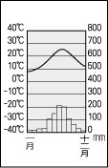 | 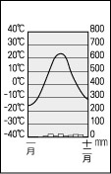 | 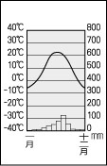 | 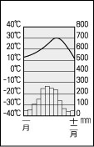
- 『攀登高峰望故鄉黃沙萬里長，何處傳來駝鈴聲聲聲敲心坎…黃沙吹老了歲月吹不老我的思念，曾經多少個今夜夢迴秦關…』(夢駝鈴，作詞：小軒)歌詞中的駝鈴聲最可能是從那個地方傳過來？ (A)甲 (B)乙 (C)丙 (D)丁。
- 中國幅圓廣大，各地生長季長短不一，請問上述四個城市中，那個城市作物生長時間最長？ (A)甲 (B)乙 (C)丙 (D)丁。
- 茶是中國重要的經濟作物，自古文人雅士總喜歡到茶園一邊品茗，一邊吟詩作對。請問：上圖何處是他們比較可能會聚首的地方？(A)甲乙 (B)乙丙 (C)丙丁 (D)甲丁。
※中國在時經常會發生大範圍的沙塵暴，受強風揚起的沙塵造成空氣中含有大量塵土，遮蔽了當地日照，能見度甚至為零，因此超強的沙塵暴又稱為「黑風暴」。中國荒漠化情形日益嚴重，造成沙塵暴發生頻率升高及規模加大，應即早重視並解決荒漠化的問題，方可預防沙塵暴的發生。
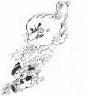
- 「中國在時經常會發生大範圍的沙塵暴」，請問：指的是 (A)春末夏初 (B)夏末秋初 (C)秋末冬初 (D)冬末春初。
- 「中國荒漠化情形日益嚴重，造成沙塵暴發生頻率升高及規模加大」，指的應該是那裡？ (A)東北地區 (B)西北地區 (C)西南地區 (D)東南地區。
- 中國為解決日益嚴重的沙漠化問題，所採取的防治措施有 甲.三北防護林工程 乙.退耕還林 丙.退田還湖 丁.南水北調 戊.退耕還牧 己.防風定沙 (A)甲乙丁戊 (B)乙丙丁己 (C)甲乙戊己 (D)甲丙戊己。
- 沙塵暴發生後，在適當的氣象條件下可以透過低層盛行的向南輸送，進而影響到台灣地區，甚至更低緯度地帶。請問：指的是那一種風向？(A)東北季風 (B)西北季風 (C)東南季風 (D)西南季風。

~ 請 詳 細 檢 查 之 後 再 交 卷 ~
祝 考試順利 & 寒假愉快!!

98學年第一學期八年級第三次段考解答
1. | 2. | 3. | 4. | 5. | 6. | 7. | 8. | 9. | 10.
Ａ | Ｄ | Ｃ | Ｃ | Ａ | Ｃ | Ｄ | Ｄ | Ｂ | Ａ
11. | 12. | 13. | 14. | 15. | 16. | 17. | 18. | 19. | 20.
Ｂ | Ｄ | Ｃ | Ｂ | Ａ | Ａ | Ｂ | Ｂ | Ｃ | Ｃ
21. | 22. | 23. | 24. | 25. | 26. | 27. | 28. | 29. | 30.
Ｃ | Ｂ | Ａ | Ａ | Ｃ | Ｂ | Ｃ | Ｂ | Ｄ | Ｂ
31. | 32. | 33. | 34. | 35. | 36. | 37. | 38. | 39. | 40.
Ｃ | Ｂ | Ｃ | Ｃ | Ｂ | Ｂ | Ｂ | Ｃ | Ａ | Ｃ
41. | 42. | 43. | 44. | 45. | 46. | 47. | 48. | 49. | 50.
Ａ | Ｃ | Ｃ | Ｂ | Ｄ | Ｄ | Ｄ | Ｂ | Ｃ | Ａ

